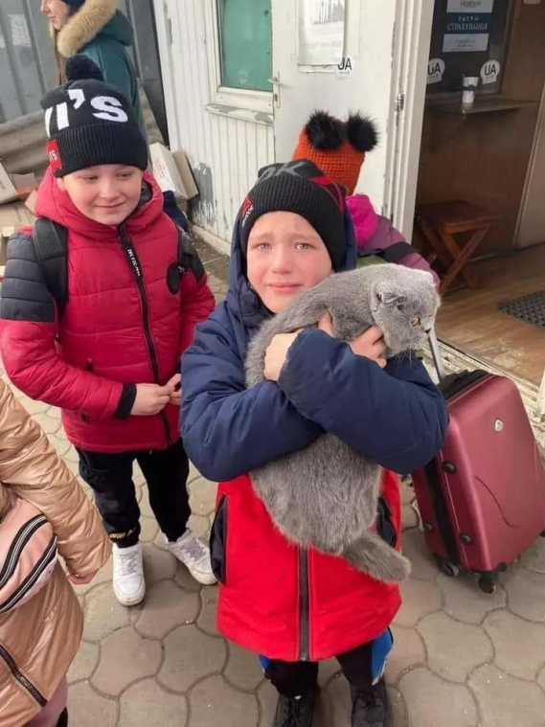
"Lo tiene stretto al petto. Ha gli occhi lucidi, pieni di quelle lacrime che avrà già versato molte volte nel lungo viaggio per scappare dalla guerra in Ucraina. Ma in quegli occhi, almeno questa volta, c’è la commozione per la felicità di aver ritrovato il suo gatto."

